

Universidad Nacional Autónoma de México
Facultad de Ingeniería
Laboratorio de Sistemas de Comunicaciones

Práctica No. 8
Filtros Eléctricos

Alumna: Muñoz San Agustin Victoria Monserrat

Profesor laboratorio: Héctor Iván Padilla Rojas
Grupo 19

Profesor teoría: Adán Bonilla Chávez
Grupo 8

Fecha de entrega: 22 de octubre de 2025
Semestre 2026 – 1
Cuestionario de Conocimientos Previos No. 8
- Investigue y defina qué es un Filtro Eléctrico.
Un filtro eléctrico o filtro electrónico es un dispositivo o circuito cuyo propósito es modificar, manipular o controlar el espectro en frecuencia de una señal eléctrica de entrada, según requisitos específicos. Esto se logra dejando pasar señales dentro de ciertos rangos de frecuencia (banda de paso) y bloqueando o atenuando señales fuera de esos intervalos (banda de rechazo). Los filtros pueden afectar tanto la amplitud como la fase de la señal y suelen clasificarse en analógicos o digitales, y en diferentes tipos funcionales como paso bajo, paso alto, paso banda y elimina banda.

- Investigue y anote qué es un filtro ideal, incluya las gráficas en el dominio de la frecuencia de filtros ideales: paso bajas, paso altas, paso banda y supresor de banda.
Un filtro ideal es un sistema teórico que permite el paso perfecto de las frecuencias deseadas y rechaza completamente las frecuencias no deseadas.
- No tiene pérdidas, atenuación en la banda de paso ni distorsión de fase.
- Su respuesta en frecuencia es una función rectangular: la ganancia es constante dentro de la banda de paso, y cero fuera de ella.
- No puede implementarse físicamente, porque implicaría una respuesta en el tiempo no causal e infinita.

- Filtro Pasa-Bajas Ideal:
Permite el paso sin atenuación de todas las frecuencias menores o iguales a una frecuencia de corte $f_{c}$, y bloquea completamente las frecuencias mayores a $f_{c}$
- Filtro Pasa-Altas Ideal:
Bloquea todas las frecuencias menores a una frecuencia de corte $f_{c}$ y deja pasar sin atenuación las frecuencias mayores a $f_{c}$.
- Filtro Pasa-Banda Ideal:
Permite el paso de las frecuencias comprendidas entre dos frecuencias de corte $f_{1}$ y $f_{2}$, y atenúa completamente las frecuencias fuera de ese intervalo.
- Filtro Supresor de Banda (o Rechaza-Banda) Ideal:
Bloquea las frecuencias comprendidas entre dos valores $f_{1}$ y $f_{2}$, y permite el paso sin atenuación de las frecuencias menores que $f_{2}$ y mayores que $f_{2}$.
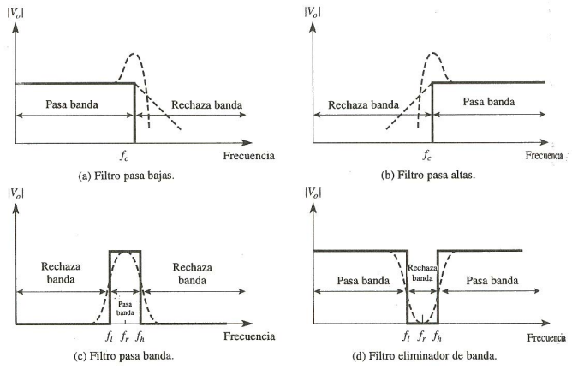
- Anote la clasificación de los filtros eléctricos atendiendo al tipo de elementos que utiliza
Se clasifican según el tipo de elementos que utilizan en su construcción en dos grandes categorías:
- Filtros Pasivos:
- Utilizan únicamente componentes pasivos como resistencias (R), inductores o bobinas (L) y condensadores o capacitores (C).
- No requieren fuente de alimentación externa ni amplificadores.
- Tienen generalmente menor potencia de salida y pueden presentar pérdidas.
- Incluyen configuraciones simples como filtros RC (resistencia-capacitor), RL (resistencia-inductor), LC (inductor-capacitor), además de topologías más complejas como filtros en T y π.
- Son usados comúnmente para separar bandas de frecuencias pero su ajuste y sintonización puede ser más complejo.
- Filtros Activos:
- Incorporan componentes activos como amplificadores operacionales junto con resistencias y capacitores.
- Requieren fuente de alimentación.
- Pueden proporcionar ganancia y mejor control sobre la respuesta del filtro.
- Usualmente no emplean inductores, ya que estos son voluminosos y costosos.
- Facilitan la implementación de filtros con orden más alto y permiten configuraciones más flexibles y precisas.

- Investigue y anote la clasificación de los filtros eléctricos según su aproximación.
- Filtro Butterworth (aproximación máximamente plana): Presenta una respuesta en frecuencia con la máxima planitud posible en la banda de paso, sin ondulaciones o rizados, asegurando una respuesta suave. La atenuación fuera de la banda de paso es gradual. Es ideal cuando se busca una respuesta sin distorsión en la banda de paso.
- Filtro Chebyshev: Se caracteriza por tener una transición más pronunciada entre la banda de paso y la banda de rechazo que Butterworth, pero con la presencia de rizados o ondulaciones en la banda de paso (tipo I) o en la banda de atenuación (tipo II). Esto permite una pendiente de caída más rápida a costa de no tener una respuesta completamente plana.
- Filtro Elíptico (Cauer): Combina rizados tanto en la banda de paso como en la banda de rechazo, lo que permite obtener la pendiente más pronunciada en la región de transición para un orden dado, pero con una respuesta más compleja y la mayor ondulación.
- Filtro Bessel: En términos sencillos, su característica distintiva es que preserva la forma de onda de la señal porque todas las frecuencias dentro de la banda de paso se retrasan casi exactamente por la misma cantidad de tiempo. Esto se traduce en una mínima distorsión de fase o distorsión de retardo en la señal de salida.

- ¿Qué implica el orden del filtro en el espectro de magnitud?
El orden de un filtro implica la pendiente o tasa de atenuación en el espectro de magnitud a partir de la frecuencia de corte. Es decir, a mayor orden del filtro, más pronunciada es la caída de la respuesta en magnitud fuera de la banda de paso, resultando en una mayor capacidad para separar o eliminar señales no deseadas. Por ejemplo, un filtro de primer orden tiene una pendiente de atenuación de aproximadamente 20 dB por década, un filtro de segundo orden tiene una pendiente de 40 dB/década, y así sucesivamente, incrementando la pendiente en 20 dB/década por cada orden adicional. También, el orden indica la complejidad del filtro y el número mínimo de componentes reactivos (capacitores e inductores) necesarios para su implementación. En términos prácticos, un filtro de orden más alto logra un corte más abrupto y preciso en la frecuencia, haciendo más eficiente la separación entre banda de paso y banda de rechazo

- ¿Cuál es el criterio más utilizado para determinar la frecuencia de corte de un filtro, y qué representa en potencia y voltaje?
El criterio más utilizado es el punto donde la potencia de la señal a la salida se reduce a la mitad respecto a la potencia máxima que pasa el filtro, conocido también como el punto de -3 dB. En términos de voltaje, este corresponde a una reducción a aproximadamente 0.707 del voltaje máximo de la señal de entrada. Esto significa que en la frecuencia de corte, la señal está atenuada lo suficiente para que su potencia sea la mitad de la potencia máxima, lo que es un estándar para definir la transición entre la banda de paso (donde la señal pasa casi sin cambios) y la banda de rechazo (donde la señal es atenuada significativamente). Este criterio es fundamental para diseñar y caracterizar filtros eléctricos, garantizando un equilibrio entre permitir el paso de las señales deseadas y la atenuación de las no deseadas. Matemáticamente, para un filtro RC de paso bajo, la frecuencia de corte $f_{c}$ se calcula con la fórmula:
$$f_{c}=\frac{1}{2πRC}$$
donde R es la resistencia y C la capacitancia. En ese punto, la potencia de salida es la mitad de la potencia de entrada, y el voltaje se reduce a 0.707 de su valor máximo

- La respuesta en frecuencia de un filtro es la mostrada en la Figura 8,1. Anote 5 bandas, zonas o características del filtro en la figura
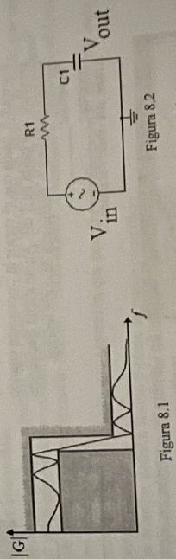
- Banda pasante (o región de paso): Zona donde la ganancia (|G|) se mantiene constante y cercana a 1. Las frecuencias dentro de esta región se transmiten sin atenuación significativa.
- Frecuencia de corte $f_{c}$: Punto en el cual la ganancia cae al 70.7 % de su valor máximo (–3 dB). Es el límite entre la banda pasante y la zona de atenuación.
- Banda de transición: Región donde la ganancia disminuye gradualmente al aumentar la frecuencia. Conecta la banda pasante con la banda de rechazo.
- Banda de rechazo (o región de parada): Zona donde las frecuencias son fuertemente atenuadas (|G| ≈ 0). El filtro bloquea las señales de alta frecuencia.
- Ripple (rizado u ondulación): Pequeñas variaciones en la ganancia dentro de la banda pasante o la banda de rechazo (más notorias en filtros no ideales).

- Obtenga la función de transferencia del circuito mostrado en la figura 8.2.
Es el filtro RC pasa-bajas clásico:
- Impedancias:
$$Z_{R}=R_{1}$$
$$Z_{C}=\frac{1}{sC_{1}}$$
- Divisor de tensión
$$H\left(s\right)=\frac{V_{out}\left(s\right)}{V_{in}(s)}=\frac{Z_{c}}{R_{1}+Z_{C}}=\frac{\frac{1}{sC_{1}}}{R_{1}+\frac{1}{sC_{1}}}=\frac{1}{1+sR_{1}C_{1}}$$
- Respuesta en frecuencia (reemplazando $s=jω)$
- Magnitud
$$H(jω)=\frac{1}{1+jωRC}$$

- La frecuencia de corte (criterio de los 3 dB) de este filtro es: $fc=\frac{1}{\left(2πRC\right)}$. Si el valor del capacitor es C=100 pF, calcule el valor de R para tener una frecuencia de corte de 10 kHz.
$$f_{c}=10kHz=10000Hz$$
$$C=100pF=100x{10}^{-12}F=1x10F$$
$$f_{c}=\frac{1}{2πRC}$$
$$R=\frac{1}{2πf_{c}C}$$
$$R=\frac{1}{2π(10000)(1x{10}^{-10})}$$
$$2π\left(10000\right)\left(1x{10}^{-10}\right)=6.283x{10}^{-6}$$
$$R=\frac{1}{6.283x{10}^{-6}}=1.5915x{10}^{5}Ω$$
$$R=159.15kΩ$$

- Incluya referencias utilizadas en este trabajo en formato APA, séptima edición.
Burrell, S., (2024), Comprensión de la frecuencia de corte de un filtro de paso bajo: guía para principiantes. Recuperado el 20 de octubre de 2025 de https://wraycastle.com/es/blogs/knowledge-base/cutoff-frequency-for-a-low-pass-filter
Departamento de Ingeniería Electrónica, Sistemas Informáticos y Automática. (s.f.). FILTROS: CONCEPTOS Y ESPECIFICACIONES. Recuperado el 20 de octubre de 2025 de https://www.cartagena99.com/recursos/alumnos/apuntes/Teoria_Tema_3a.pdf
Grami, A. (2016). Filtro Ideal. Recuperado el 20 de octubre de 2025 de https://www-sciencedirect-com.translate.goog/topics/engineering/ideal-filter?_x_tr_sl=en&_x_tr_tl=es&_x_tr_hl=es&_x_tr_pto=tc
Wikipedia, (2018). Filtro eléctrico. Recuperado el 20 de octubre de 2025 de https://es.wikipedia.org/wiki/Filtro_electr%C3%B3nico

